 | Matriz de Planeamiento Didáctico  Dirección Regional de Educación: ___________________Centro Educativo: ___________________  Docente:_____________________________Asignatura: ESPAÑOL  Nivel: Cuarto Grado Período Lectivo: Primero--2018 Mes: Abril
Aprendizajes esperados |  | Estrategias de mediación | Indicadores
Aplicación de  estrategias de  interpretaciónde obras de arte plástico  en el desarrollo de procesos de observación, indagación, diálogo, descripción y reflexión. (3.1)  Conceptuales Relación entre los conocimientos previos y la inferencia textual. Relación entre ideas propias y ajenas.  Asociación imagen-texto. Lenguaje hipotético empleado. |  | Estrategias de interpretación de obras de arte plástico  Actividades de Inicio  La docente promueve un conversatorio en el que invita al estudiantado a que piense sobre los elementos que integran una buena conversación.  La docente escribe en la pizarra los aportes brindados. En conjunto, establecen los elementos que tomarán en cuenta para desarrollar los espacios de diálogo propuestos.  Las ideas pueden ser transcritas creativamente por el estudiantado en un cartel que se colocará en un lugar visible.  Ambiente respetuoso.  Buena escucha:  Paciencia e interés con las ideas de los demás.  Tomar turnos.  Respeto hacia las opiniones  La docente establecen espacio semanal para realizar actividades de producción textual oral como herramientas que faciliten la dinámica de la conversación. Para ello, se toman como base obras de arte plástico.  La docente reafirma la importancia de escuchar y respetar las opiniones diferentes y de guardar silencio mientras otra persona participa.  Actividades de Desarrollo  La docente divide al grupo en subgrupos, a los cuales les una imagen sobre el cuento “El reloj que no tenía prisa”, página 78, libro de texto Didáctica 4° el cual deben de analizar cada subgrupo.  De manera creativa los estudiantes representan el cuento (dramatización, redacción, maqueta, entre otros)  Dicho trabajo realizado deben presentarlo a todos sus compañeros.  El estudiante valora el diálogo como herramienta que permite superar los conflictos y mostrar en la conducta habitual en el uso del lenguaje, respeto hacia las personas, creencias y opiniones distintas a las propias.  Actividades de Cierre  El o la docente promueve la creación de espacio reflexivo en donde los estudiantes contestan preguntas dadas por el o la docente, esto se debe realizar en los subgrupos antes formados.  Los y las estudiantes dan respuesta a las preguntas dadas por el o la docente. | Utiliza adecuadamente los elementos paralingüísticos y lingüísticos en las exposiciones Mi comunidad Granadilla Norte es noticia para la compresión del mensaje por parte de los interlocutores
Realización de  producciones textuales (redacciones, composiciones, informes, resúmenes, fichas, otros) aplicando las normas idiomáticas básicas del nivel. (11.1)  Conceptuales Hiato, diptongo y triptongo.  Acento prosódico y ortográfico. Acentuación de palabras: agudas, graves, esdrújulas y sobresdrújulas |  | Lectura durante 20 minutos.  Producciones textuales aplicando las normas idiomáticas básicas del nivel.  Actividades de Inicio  - Se trabajará a partir de ejemplos que permitan establecer diferencias o contrastes de significado. Para ello, la o el docente pega o copia en la pizarra las siguientes parejas de oraciones:  El jugador saludó al portero. Yo saludo a mi vecino.  El bebé se rio con su mamá  Yo me río de sus bromas. Luego de leerlas despacio y en voz alta (varias veces) la docente comenta con el grupo de estudiantes, el cambio de significado que estas expresiones por la diferencia de lugar en el que recae el acento en las palabras subrayadas.  Luego leen estas oraciones:  Siga copiándolo de la pizarra. Siga copiándoselo de la pizarra.  A continuación se solicita a los estudiantes mencionar verbos parecidos en extensión y en cuanto al sitio (sílaba) en que recae el acento.  Se anotan en la pizarra. Se aclara que en el lenguaje español se tilda todo vocablo que presente el acento en la antepenúltima y tras antepenúltima sílabas.  El educador(a) refuerza todo lo anterior. Comienza por explicar el hiato y el diptongo (la división silábica es un proceso que debe dominarse para poder detectar con éxito en cuál sílaba recae la fuerza o acentuación de las  palabras), se aclara la diferencia entre el acento prosódico y ortográfico.  Seguidamente, expone las leyes del acento.  El estudiantado lee “El accidente de las vocales”, páginas 200-201, del libro de texto Didáctica 4° y resuelve individualmente las preguntas relacionadas con el texto.  La docente, con ayuda de los estudiantes, identifica vocabulario básico ortográfico con la finalidad de averiguar qué palabras se usan más a menudo y cuáles de ellas producen mayor número de errores ortográficos (considerar palabras agudas, graves, esdrújulas y sobreesdrújulas, palabras con hiato y diptongo), con base en las páginas 204 a 207, resuelve la práctica del libro de texto.  El grupo se divide en parejas, el educador(a) les proporciona tarjetas, elaboradas previamente. Cada una contiene una palabra. Cada letra de la palabra está escrita con un color distinto.  Los estudiantes construyen una “foto mental” de la palabra para que cada quien la recuerde tal y como está escrita (en el lugar determinado de la tarjeta y con los colores concretos de cada letra). Uno de los dos miembros de la pareja se pone de espaldas y contesta en voz baja a su compañero(a) dos preguntas sobre la posición y una sobre los colores de las letras en la palabra o dos preguntas sobre los colores y una de posición de las letras en las palabras, siempre siguen la misma estructura a la que denominamos “dos más uno y repetir”. Por ejemplo:  Repetir: Para finalizar les pediremos que deletreen, al oído de su compañero(a), la palabra dos veces pero de la siguiente manera: primero deletrea la palabra empezando por el final y después, por el principio.  Si la palabra lleva acento ortográfico, también debe explicitarse o aclararse.  Actividades de Desarrollo  El o la docente les presenta el video https://www.youtube.com/watch?v=bnoAIiIHyFE#t=65  o les realiza la explicación conforme a lo que dice el video.  Luego de ver el video la docente escribe en la pizarra los que es un hiato, un diptongo y un triptongo, el cual los y las estudiantes deben escribir en sus respectivos cuadernos.  El o la docente divide al grupo en subgrupos y con tiempo asignado resuelven las actividades relacionadas con el tema de las páginas 207 y 208 del libro de texto, ellos deben de clasificarlas en sus respectivas familias (Hiato, diptongo y triptongo)  En los subgrupos formados los estudiantes exponen a sus compañeros el trabajo y verifica cuantos errores y aciertos obtuvo cada grupo.  Los estudiantes en forma individual realizan ejercicios sobre el tema en estudio.  La docente de una manera dinámica les explica a los estudiantes lo que es el acento prosódico y ortográfico.  El docente con base al tema del acento prosódico y ortográfico, en el libro de texto, páginas 209 y 210, realizan un conversatorio.  Los estudiantes formados en subgrupos resuelven la actividad de las paginas 211 y 212.  El docente les presenta a los y las estudiantes el siguiente video https://www.youtube.com/watch?v=pvGqv51nm , luego por medio de una lluvia de ideas se refuerza el tema.  El docente realiza el juego de palabras en donde se les presenta palabras agudas, graves, esdrújulas y sobresdrújulas, en donde en grupos los estudiantes pasan al frente y observan la palabra que escogen y el grupo menciona si es aguda, grave, esdrújula o sobresdrújula.  Los niños en forma individual realizan ejercicios sobre el tema en estudio, paginas 214- 218  El estudiante demuestra aceptación y respeto por las normas básicas de la lengua.  Actividades de Cierre  LA docente coloca una especie de tendedero en diferentes partes del aula. Cuelga textos breves tomando en cuenta el vocabulario ortográfico estudiado. Los estudiantes se unen en parejas. Un miembro de la pareja debe levantarse e ir a leer el texto, debe fijarse en cómo se escribe y volver al lado de su pareja para dictárselo.  Si su pareja se equivoca o tiene dudas, debe indicarle cómo se escribe la palabra. Si no está seguro, puede volver a caminar hasta el dictado para comprobarlo. Se autocorrige el dictado entre las dos personas mirando la hoja inicial. El estudiante debe informar a la docente el resultado del trabajo, así el control es inmediato. Luego se intercambian los papeles en la pareja.  En una mesa redonda la docente y los estudiantes conceptualizan normas ortográficas importantes. Las escriben en una ficha sugerida como documento de consulta para que cada estudiante la utilice cuando elabore sus producciones textuales.  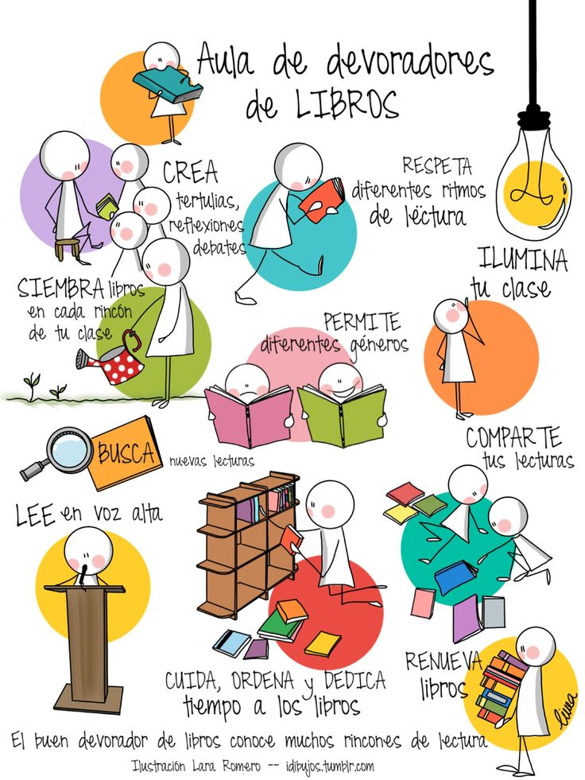. | Utilizo mediante una redacción las estructuras gramaticales: mayúscula, usos de signos de puntuación para el enriquecimiento léxico y la competencia comunicativa.
  Posición | Colores
  ¿Qué letra es la  última?  ¿Qué letra es la tercera?  ¿Qué letra es la  segunda empezando por el final?  ¿Qué letra va delante de la…?  ¿Qué letra va detrás de la…? | ¿De qué color es la  última letra?  ¿De qué color es la  letra…?  ¿De qué color es la letra que está después de la…?  ¿De qué color es la primera letra?
Aplicación de  estrategias de comprensión del significado del vocabulario nuevo en el texto escrito. (4.1)  Conceptuales Familias de palabras: raíz, prefijos y sufijos. Sinónimos y antónimos. Parónimos. |  | Lectura diaria durante 20 minutos.  Estrategias de comprensión del significado de vocabulario nuevo en el texto escrito.  Actividades de Inicio  El o la docente solicita con anterioridad a los y las estudiantes que investiguen que son los sufijos y prefijos. Dicha investigación realizada los estudiantes la exponen al grupo por medio de una plenaria.  El docente refuerza las ideas antes dadas por los estudiantes.  Actividades de Desarrollo  El docente divide al grupo en subgrupos, a los cuales les da 10 palabras que contengan sufijos y prefijos a cada subgrupo, las cuales las dividen por sufijos y prefijos, además escriben el sufijo o prefijos que contiene la palabra.  Los estudiantes realizan una exposición del trabajo realizado.  LA docente en conjunto con sus estudiantes realizan un conversatorio con base al tema en estudio ubicado en el libro de texto páginas 58 a 60 Didáctica 4°  En forma individual los estudiantes resuelven los ejercicios sobre los prefijos y sufijos, en las páginas 61 a 65.  Con anterioridad el docente solicita a los estudiantes que investiguen sobre los sinónimos, antónimos y parónimos. El docente solicita a algunos estudiantes que expongan el trabajo realizado sobre los sinónimos, antónimos y parónimos.  La docente realiza un conversatorio con los estudiantes con base a las páginas 66 y 67, leídas previamente por cada estudiante, para reforzar lo investigado.  La docente divide al grupo en subgrupos los cuales realizan el juego “Busca y encuentra”, el cual consiste en presentar diferentes palabras en cartón (elaboradas previamente) donde deben buscar el sinónimo, antónimo o parónimo de cada una de ellas.  Los estudiantes en los subgrupos antes formados exponen al grupo el trabajo realizado.  Los estudiantes en forma individual realizan ejercicios sobre los sinónimos, antónimos y parónimos, ubicados en las páginas 68 a 70 del libro de texto.  El estudiante muestra interés por conocer el vocabulario por el contexto y aumentar el bagaje cultural.  Actividades de Cierre  El o la docente les solicita a los y las estudiantes que realicen fichas que contengan los temas en estudio (raíz, prefijos, sufijos, palabras sinónimas, antónimas y parónimas)  Dichas fichas les ayudarán a que si tienen alguna duda la consulte. | Utiliza mediante una redacción las estructuras gramaticales: mayúscula, usos de signos de puntuación para el enriquecimiento léxico y la competencia comunicativa.
Crónica:
Bibliografía:
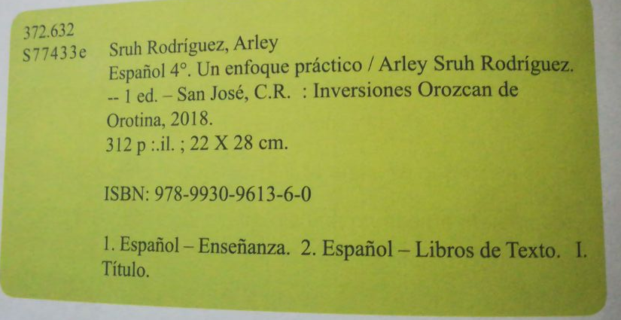

Aprendizajes esperados | Estrategias de mediación | Indicadores
Aplicación de estrategias de interpretación de obras de arte plástico en el desarrollo de procesos de observación, indagación, diálogo, descripción y reflexión. (3.1)  Conceptuales Relación entre los conocimientos pre- vios y la inferencia textual.  Relación entre ideas propias y ajenas.  Asociación ima- gen-texto.  Lenguaje hipotético empleado. | Lectura diaria durante 20 minutos Estrategias de interpretación de obras plástico.  Actividades de Inicio  -El educador (a) promueve un conversatorio en el que invita al estudiante a que piense sobre los elementos que integran una buena conversación.  El maestro (a) escribe en la pizarra los aportes brindados. En conjunto, establecen los elementos que tomarán en cuenta para desarrollar los espacios de diálogo propuestos.  Las ideas pueden ser transcritas creativamente por la población estudiantil en un cartel que se colocará en un lugar visible.  Ambiente respetuoso.  Buena escucha: paciencia e interés con la ideas de los demás.  Tomar turnos en el momento de hablar. Respeto hacia las opiniones de los demás Ser respetuoso ante diversas opiniones.  No burlarse de las ideas de los demás.  El educador (a) establece un espacio semanal para realizar actividades de producción textual oral como herramientas que faciliten la dinámica de la conversación. Para ello, se toman como base obras de arte plástico. El maestro (a) reafirma la importancia de escuchar y respetar las opiniones diferentes y de guardar silencio mientras otra persona participa.  Actividades de Desarrollo  El docente divide al grupo en subgrupos, a los cuales les una imagen sobre el cuento “Un rincón para los sueños”, el cual deben de analizar cada subgrupo. (Anexo N°  21).  Luego el docente a cada subgrupo les entrega una ficha con diferentes preguntas. (Anexo N°  22).  Por medio de una exposición los estudiantes en los subgrupos formados deben dar respuestas a las preguntas dadas por el docente.  De manera creativa los estudiantes representan el dibujo dado (dramatización, redacción, maqueta, entre otros)  Dicho trabajo realizado deben presentarlo a todos sus compañeros.  El estudiante valora el diálogo como herramienta que permite superar los conflictos y mostrar en la conducta habitual en el uso del lenguaje, respeto hacia las personas, creencias y opiniones distintas a las propias.  Actividades de Cierre  El o la docente promueve la creación de especio reflexivo en donde los estudiantes contestan preguntas dadas por el docente, esto se debe realizar en los subgrupos antes formados. (Anexo N° 23).  Los y las estudiantes dan respuesta a las preguntas dadas por el docente | Utilizo adecuadamente los elementos paralingüísticos y lingüísticos en las exposiciones Mi comunidad Granadilla Norte es noticia para la compresión del mensaje por parte de los interlocutores

